**5.3 PRUEBAS NO FUNCIONALES CARGA Y ESTRES**

|  |  |
| --- | --- |
| **Objetivo** | Probar que se realizan, desde una perspectiva, para determinar lo rápido que realiza una tarea un sistema en condiciones particulares de trabajo. También puede servir para validar y verificar otros atributos de la calidad del sistema, tales como la [escalabilidad](https://es.wikipedia.org/wiki/Escalabilidad), [fiabilidad](https://es.wikipedia.org/wiki/Fiabilidad_de_sistemas) y uso de los recursos. |
| **Componente a probar** | Este es el tipo más sencillo de pruebas de rendimiento. Una prueba de carga se realiza generalmente para observar el comportamiento de una aplicación bajo una cantidad de peticiones esperada. En este caso 1000 peticiones para 5000 usuarios. Esta prueba puede mostrar los tiempos de respuesta de todas las transacciones importantes de la aplicación. |
| **Enfoque metodológico** | De Carga (Load test): pruebas para determinar y validar la respuesta de la aplicación cuando es sometida a una carga de usuarios y/o transacciones que se espera en el ambiente de producción. Ejemplo: verificar la correcta respuesta de la aplicación ante el alta de 1000 usuarios en forma simultánea. Se compara con el volumen esperado.  De rendimiento (performance test): estas pruebas se realizan para medir la respuesta de la aplicación a distintos volúmenes de carga esperados (cantidad de usuarios y/o peticiones). Ejemplo: velocidad de respuesta al procesar el ingreso de 10, 100 y 1000 usuarios en forma simultánea. Se comprar con el rendimiento esperado.  De Estrés (stress test): pruebas para encontrar el volumen de datos o de tiempo en que la aplicación comienza a fallar o es incapaz de responder a las peticiones. Son pruebas de carga o rendimiento, pero superando los límites esperados en el ambiente de producción y/o determinados en las pruebas. Ejemplo: encontrar la cantidad de usuarios simultáneos, en que la aplicación deja de responder (cuelgue o time out) en forma correcta a todas las peticiones.  Todas las pruebas buscan encontrar cuellos de botella, de distinta manera. Todas pueden ser realizadas con las mismas herramientas, variando los parámetros indicados.  indicamos la URL a testear: <HTTPS://preciseestimate.co> , el número de peticiones que queremos realizar es el siguiente:   * 10000 peticiones y el número de concurrencias 1000 |
| **Herramientas de soporte** | Apache HTTP server benchmarking tool |

**De Carga (Load test):** La aplicación soporta máximo una concurrencia de 9035 solicitudes de manera exitosa, estas transacciones se esperan en el ambiente de producción.

**De rendimiento (performance test):** Estas pruebas se realizan para medir la respuesta de la aplicación a distintos volúmenes de carga esperados para esto en las pruebas NO FUNCIONALES se realizó con 10, 100, 1000 usuarios en forma simultánea. Se espera el rendimiento esperado.

**De Estrés (stress test):** pruebas para encontrar el volumen de datos o de tiempo en que la aplicación comienza a fallar o es incapaz de responder a las peticiones. Las pruebas de carga o rendimiento, nos indica que límites esperados en el ambiente de producción y/o determinados en las pruebas no pueden superar las 9034 peticiones en el servidor.

* 100 peticiones y el número de concurrencias 10.
* 10000 peticiones y el número de concurrencias 1000

En esta prueba se realizó 10000 peticiones con 1000 concurrencias arrojando los siguientes resultados:

* Intentar realizar 10000 solicitudes, pero el servidor se queda respondiendo hasta las 9034. ¡Error!

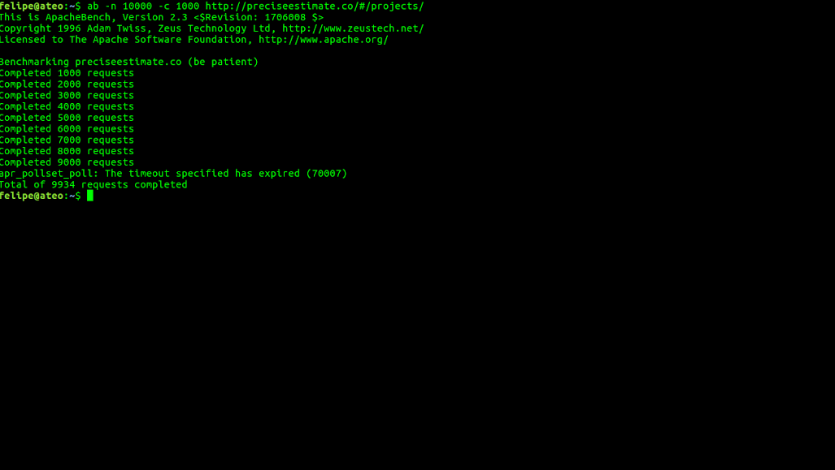

* 100 peticiones y el número de concurrencias 10.

En esta prueba se realizó 100 peticiones con 10 concurrencias arrojando los siguientes resultados:

* Se llegó a tener un máximo de 1223 solicitudes hacia el servidor de manera satisfactoria en un tiempo de 2.3 segundos sin fallas.
* Mínima: 172 ms
* Media:226ms
* Mediana:213 ms
* Máxima:1223 ms

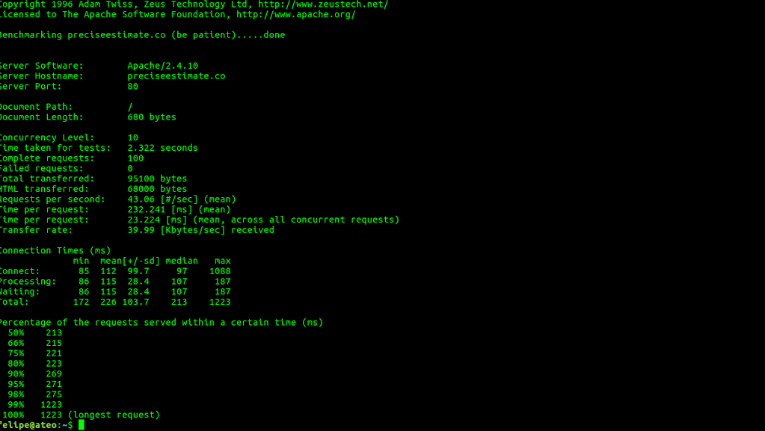

* 1000 peticiones y el número de concurrencias 100

En esta prueba se realizó 1000 peticiones con 100 concurrencias arrojando los siguientes resultados:

* Se llegó a tener un máximo de 1172 solicitudes hacia el servidor de manera satisfactoria en un tiempo de 5.778 segundos sin fallas.
* Mínima: 202 ms
* Media:527 ms
* Mediana: 468 ms
* Máxima: 1172 ms

